แบบลงทะเบียนการฝึกอบรมเชิงปฏิบัติการหลักสูตร “เทคโนโลยีการแปรรูปข้าวและธัญชาติ”
(การแปรรูปข้าวในระดับอุตสาหกรรม)
วันพฤหัสบดีที่ 21 มิถุนายน 2561
ชื่อ (นาย/นาง/นางสาว)……………………………….
นามสกุล...........................................................
อายุ...................................................................
ที่อยู่..................................................................
.........................................................................
โทรศัพท์......................................................... ..
วุฒิการศึกษา...................................................
ประสบการณ์ทำงาน/งานที่รับผิดชอบ.............
........................................................................

หมายเหตุ : สมัครฝึกอบรมได้ที่ สำนักเทคโนโลยีชุมชน
กรมวิทยาศาสตร์บริการ ในวัน และเวลาราชการ
หรือส่งแบบตอบรับลงทะเบียนล่วงหน้าภายในวันที่
31 พฤษภาคม 2561
สามารถติดต่อขอรายละเอียดเพิ่มเติมได้ที่
คุณวรรณดี มหรรณพกุล /คุณปฏิญญา จิยิพงศ์
โทรศัพท์ 0 2201- 7415, 7417,7420
โทรสาร 0-2201-7416
E-mail : wannadee@dss.go.th
patinya@dss.go.th

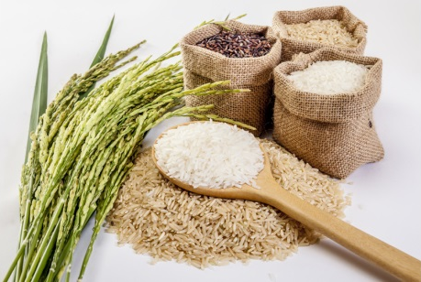

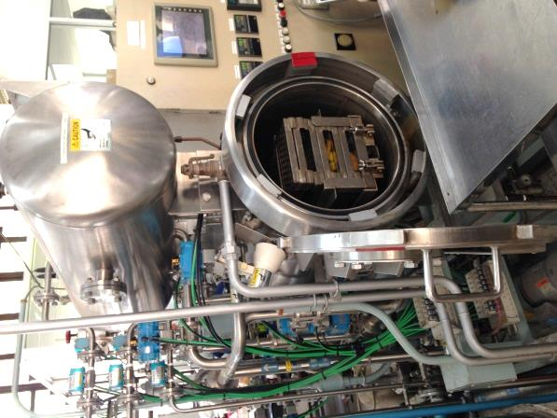

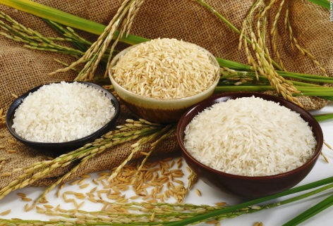
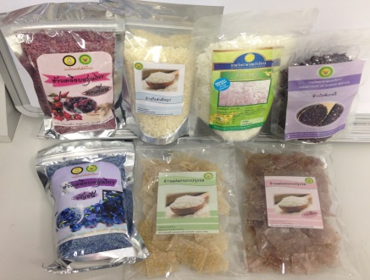

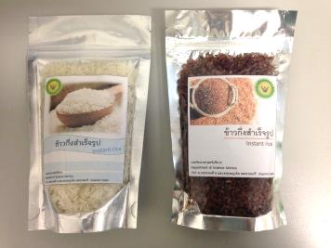
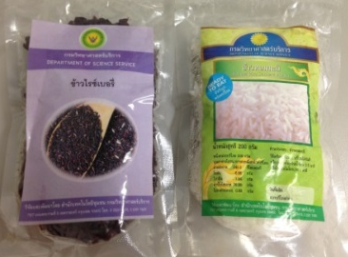

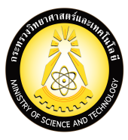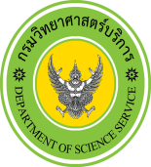
กรมวิทยาศาสตร์บริการ
กระทรวงวิทยาศาสตร์และเทคโนโลยี

การถ่ายทอดเทคโนโลยี
ฝึกอบรมเชิงปฏิบัติการ
หลักสูตร “เทคโนโลยีการแปรรูปข้าวและธัญชาติ”
(การแปรรูปข้าวในระดับอุตสาหกรรม)
วันพฤหัสบดีที่ 21 มิถุนายน 2561
เวลา 8.30-16.30 น.

ณ ห้องปฏิบัติการเทคโนโลยีอาหาร
กรมวิทยาศาสตร์บริการ
ถ.พระรามที่ 6 เขตราชเทวี กรุงเทพฯ

หลักการและเหตุผล
ตามนโยบายเร่งด่วนของภาครัฐที่ส่งเสริมการใช้ วิทยาศาสตร์ เทคโนโลยีและนวัตกรรม เพื่อเพิ่มศักยภาพในการแข่งขันให้แก่ภาคการผลิตในระดับชุมชน SMEs และอุตสาหกรรม กรมวิทยาศาสตร์บริการ ภายใต้สังกัดกระทรวงวิทยาศาสตร์และเทคโนโลยี มีนโยบายส่งเสริมวิทยาศาสตร์ เทคโนโลยี และนวัตกรรม (วทน.) ในการสร้างมูลค่าเพิ่มสินค้าเกษตรแปรรูป และรัฐบาลเห็นความสำคัญในการสร้างมูลค่าเพิ่มแก่ข้าวไทย ในปี 2559 กระทรวงวิทยาศาสตร์และเทคโนโลยี (วท.) ได้ลงนามในบันทึกข้อตกลงความร่วมมือ กับจังหวัดร้อยเอ็ด สุรินทร์ ศรีสะเกษ ยโสธร และมหาสารคาม ในโครงการ “การพัฒนาข้าวหอมมะลิทุ่งกุลา ด้วยวิทยาศาสตร์ เทคโนโลยี และนวัตกรรม” เมื่อวันที่ 24 สิงหาคม 2559
กรมวิทยาศาสตร์บริการ (วศ.) ปี 2561 – 2564 มีแผนงานโครงการบ่มเพาะเทคโนโลยีการแปรรูปข้าวในระดับ SMEs และอุตสาหกรรม ซึ่งเป็นส่วนหนึ่งในโครงการ “การพัฒนาข้าวหอมมะลิ ทุ่งกุลา ด้วยวิทยาศาสตร์ เทคโนโลยีและนวัตกรรม” ตามแผนโครงการนี้ มีเป้าหมายเพื่อสร้างผู้ประกอบการรายใหม่ (Start Up) และเพิ่มมูลค่าให้แก่ข้าวไทย กรมวิทยาศาสตร์บริการ โดยสำนักเทคโนโลยีชุมชน มีผลงานวิจัยเทคโนโลยีแปรรูปข้าวที่สามารถนำไปประยุกต์ใช้ในเชิงพาณิชย์ โดยมีเป้าหมายสร้างผู้ประกอบการอุตสาหกรรมแปรรูปข้าว การแปรรูปผลิตภัณฑ์ชนิดใหม่ๆ ที่สร้างมูลค่าเพิ่ม และเพิ่ม ขีดความสามารถในการส่งออก

วัตถุประสงค์
1. เพื่อถ่ายทอดเทคโนโลยีการแปรรูปข้าวในระดับ
อุตสาหกรรมสู่การผลิตเชิงพาณิชย์
2. เพื่อส่งเสริมการใช้ความรู้เทคโนโลยีอาหารเพื่อ
สร้างมูลค่าเพิ่มแก่ข้าวส่งเสริมให้เกิด
เป็นอุตสาหกรรมแปรรูปข้าวเพื่อส่งออก

กลุ่มเป้าหมาย / ผู้เข้ารับการฝึกอบรม
1. ผู้ประกอบการ SMEs อาหาร อุตสาหกรรมอาหาร
2. นักวิชาการ หรือผู้สนใจทั่วไป

เป้าหมายรับผู้เข้าอบรม 20 คน

สถานที่ฝึกอบรม
กรมวิทยาศาสตร์บริการ ถ.พระรามที่ 6
เขตราชเทวี กรุงเทพมหานคร

หลักสูตรการฝึกอบรม
“เทคโนโลยีการแปรรูปข้าวและธัญชาติ”
(การแปรรูปข้าวในระดับอุตสาหกรรม)

ระยะเวลาการฝึกอบรม 1 วัน (เวลา 8.30 - 16.30 น.)

ค่าลงทะเบียนการฝึกอบรม
1,000 บาท/คน

กำหนดการฝึกอบรม

วันพฤหัสบดีที่ 21 มิถุนายน 2561
เวลา | กำหนดการ
8.30-9.00 น. | ลงทะเบียนการอบรม
9.00-10.30 น. | บรรยายทฤษฎีเทคโนโลยีการแปรรูปข้าวในระดับอุตสาหกรรม
10.30-12.00 น. | ฝึกปฏิบัติ  การแปรรูปข้าวในระดับอุตสาหกรรม  - ข้าวสำเร็จรูปพร้อมบริโภค (ข้าวกระป๋อง/ข้าวสำเร็จรูปในถุงรีทอร์ต) และข้าวกึ่งสำเร็จรูป
12.00-13.00 น. | พักรับประทานอาหารกลางวัน
13.00-16.00 น. | ฝึกปฏิบัติการแปรรูปข้าวในระดับอุตสาหกรรม  - ข้าวสำเร็จรูปพร้อมบริโภค และ ข้าวกึ่งสำเร็จรูป (ต่อ)
16.00-16.30 น. | ตอบแบบประเมิน และตอบข้อซักถาม

พักรับประทานอาหารว่าง เวลา 10.30-10.40 น. และเวลา 14.30-14.40 น.

